ΜΗΧΑΝΙΚΗ ΜΑΘΗΣΗ
ΓΡΑΠΤΗ ΕΡΓΑΣΙΑ 1
DECISION TREES

Σκοπός της συγκεκριμένης εργασίας είναι η εξοικείωση με την υλοποίηση των αλγορίθμων των Δέντρων Απόφασης (Decision Trees) και των Τυχαίων Δασών (Random Forest), για την επίλυση προβλημάτων Ταξινόμησης (Clasification problems). Τα αποτελέσματα των αλγορίθμων συγκρίθηκαν στο τέλος με αυτά του αλγορίθμου Παλινδρόμησης Logistic Regression.
Η αξιολόγηση του κάθε αλγορίθμου έγινε με χρήση των παρακάτω μετρικών (στον υπολογισμό των μετρικών επιλέχθηκε τιμή παραμέτρου average=’binary’):
- accuracy: Ορίζεται ως (TP+TN) / (TP+TN+FP+FN). Υπολογίζεται παράλληλα και στα 2 σετ δεδομένων (εκπαίδευσης και επικύρωσης) για να προσδιοριστεί το φαινόμενο underfitting ή overfitting του αλγορίθμου.
- precision: Ορίζεται ως TP / (TP+FP)
- recall: Ορίζεται ως TP / (TP+FN)
- f1: Ορίζεται ως 2*precision*recall / (precision+recall)
Ακολουθήθηκαν οι υποδείξεις της εκφώνησης και των συνοδευτικών templates κώδικα. Η εργασία υλοποιήθηκε σε γλώσσα προγραμματισμού Python.

Α. Decision Trees
Οι κρίσιμες παράμετροι που καθορίζουν τη λειτουργία του αλγορίθμου είναι οι:
- criterion: Είναι το κριτήριο διαχωρισμού, που χρησιμοποιεί ο αλγόριθμος σε κάθε κόμβο του δέντρου. Οι δυνατές τιμές είναι ‘gini’ ή ‘entropy’.
- max_depth: Το μέγιστο επιτρεπτό βάθος ανάπτυξης του δέντρου. Οι δυνατές τιμές είναι από 1 έως και το πλήθος των χαρακτηριστικών (Features). Στην υλοποίηση χρησιμοποίησα αρχική τιμή 3 και αύξανα σταδιακά με βήμα 3.
Πέρα από τις παραπάνω παραμέτρους, που δηλώνονται άμεσα στον αλγόριθμο, κεντρικό ρόλο στην απόδοσή του παίζει και το πλήθος των χαρακτηριστικών (features) των δεδομένων που θα χρησιμοποιηθούν. Το συγκεκριμένο σετ δεδομένων περιέχει 30 συνολικά χαρακτηριστικά. Ξεκίνησα την εξέταση χρησιμοποιώντας τα 10 πρώτα και στη συνέχεια τα αύξανα σταδιακά με βήμα 5.
Έγινε επαναληπτική εκτέλεση του αλγορίθμου με όλους τους δυνατούς συνδυασμούς των παραπάνω παραμέτρων. Ο κώδικας υλοποίησης της επαναληπτικής εκτέλεσης υπάρχει στο συνοδευτικό αρχείο 3Methods_Evaluate.py. Τα αποτελέσματα φαίνονται στον παρακάτω πίνακα:
Criterion | Features | Max Depth | Training Accuracy | Test Accuracy | Recall | Precission | f1
gini | 10 | 3 | 0,955 | 0,937 | 0,921 | 0,976 | 0,948
gini | 10 | 6 | 0,993 | 0,916 | 0,910 | 0,953 | 0,931
gini | 10 | 9 | 1,000 | 0,902 | 0,899 | 0,941 | 0,920
gini | 15 | 3 | 0,955 | 0,930 | 0,910 | 0,976 | 0,942
gini | 15 | 6 | 0,995 | 0,923 | 0,910 | 0,964 | 0,936
gini | 15 | 9 | 1,000 | 0,909 | 0,921 | 0,932 | 0,927
gini | 20 | 3 | 0,955 | 0,930 | 0,910 | 0,976 | 0,942
gini | 20 | 6 | 0,995 | 0,951 | 0,944 | 0,977 | 0,960
gini | 20 | 9 | 1,000 | 0,902 | 0,910 | 0,931 | 0,920
gini | 25 | 3 | 0,972 | 0,958 | 0,966 | 0,966 | 0,966
gini | 25 | 6 | 0,998 | 0,937 | 0,921 | 0,976 | 0,948
gini | 25 | 9 | 1,000 | 0,937 | 0,933 | 0,965 | 0,949
gini | 30 | 3 | 0,972 | 0,958 | 0,978 | 0,956 | 0,967
gini | 30 | 6 | 0,998 | 0,951 | 0,955 | 0,966 | 0,960
gini | 30 | 9 | 1,000 | 0,951 | 0,955 | 0,966 | 0,960
entropy | 10 | 3 | 0,939 | 0,909 | 0,876 | 0,975 | 0,923
entropy | 10 | 6 | 0,977 | 0,958 | 0,955 | 0,977 | 0,966
entropy | 10 | 9 | 0,998 | 0,930 | 0,933 | 0,954 | 0,943
entropy | 15 | 3 | 0,939 | 0,902 | 0,865 | 0,975 | 0,917
entropy | 15 | 6 | 0,986 | 0,930 | 0,966 | 0,925 | 0,945
entropy | 15 | 9 | 1,000 | 0,944 | 0,955 | 0,955 | 0,955
entropy | 20 | 3 | 0,939 | 0,902 | 0,865 | 0,975 | 0,917
entropy | 20 | 6 | 0,991 | 0,965 | 0,989 | 0,957 | 0,972
entropy | 20 | 9 | 1,000 | 0,923 | 0,921 | 0,953 | 0,937
entropy | 25 | 3 | 0,981 | 0,958 | 0,978 | 0,956 | 0,967
entropy | 25 | 6 | 0,998 | 0,958 | 0,978 | 0,956 | 0,967
entropy | 25 | 9 | 1,000 | 0,951 | 0,966 | 0,956 | 0,961
entropy | 30 | 3 | 0,981 | 0,965 | 0,989 | 0,957 | 0,972
entropy | 30 | 6 | 0,998 | 0,958 | 0,978 | 0,956 | 0,967
entropy | 30 | 9 | 1,000 | 0,958 | 0,978 | 0,956 | 0,967

Αξιολόγηση: Αναφορικά με την παράμετρο max_depth, παρατήρησα ότι για τιμές μεγαλύτερες του 6 παρατηρείται overfitting του αλγορίθμου, όπως κρίνεται από την τιμή της Training Accuracy, που γίνεται 1, καθώς και από την πτώση στη τιμή της Test Accuracy. Για το λόγο αυτό στον πίνακα φαίνονται οι δοκιμές για τιμές max_depth έως και 9.
Αναφορικά με το πλήθος των χαρακτηριστικών (features) που χρησιμοποιούνται, παρατήρησα ότι η απόδοση του αλγορίθμου, όπως καθορίζεται από την τιμή της Test Accuracy, φτάνει σε υψηλά ποσοστά όταν χρησιμοποιηθούν τουλάχιστον τα πρώτα 20 χαρακτηριστικά του σετ δεδομένων.
Η επιλογή του κριτηρίου (criterion) ‘gini’ για το διαχωρισμό των κόμβων, παρατηρώ ότι οδηγεί τον αλγόριθμο σε overfitting σε μικρότερο max_depth σε σχέση με την επιλογή ‘entropy’. Παρόλα αυτά ελάχιστα επηρεάζεται η τελική απόδοση του αλγορίθμου.
Με βάση τα παραπάνω επιλέγω, για κάθε κριτήριο, τις βέλτιστες συνθήκες του αλγορίθμου, αυτές δηλαδή που μεγιστοποιούν την τιμή της Test Accuracy. Όπως ήταν αναμενόμενο από αυτά που ανάλυσα παραπάνω, παράγεται δέντρο βάθους 3 όταν επιλέγεται ως κριτήριο το ‘gini’ και δέντρο βάθους 6 όταν επιλέγεται ως κριτήριο το ‘entropy’. Παρατηρώ ότι οι συνθήκες αυτές βελτιστοποιούν παράλληλα και τις υπόλοιπες μετρικές που χρησιμοποιήθηκαν. Οι δύο αυτές καταστάσεις σημειώνονται στον πίνακα με διαφορετική μορφοποίηση.
Γραφική αναπαράσταση των Δέντρων: Έγινε γραφική απεικόνιση των 2 δέντρων που παράγονται από τις βέλτιστες συνθήκες του κάθε κριτηρίου. Οι απεικονίσεις φαίνονται στο τέλος της εργασίας, καθώς και σε ξεχωριστά συνοδευτικά .png αρχεία. Ο κώδικας που χρησιμοποιήθηκε για την παραγωγή τους υπάρχει στο συνοδευτικό αρχείο TreesGraphicRepresentation.py.

Β. Random Forest
Οι κρίσιμες παράμετροι που καθορίζουν τη λειτουργία του αλγορίθμου είναι παρόμοιες με αυτές του Decision Tree, και τις χειρίζομαι με παρόμοιο τρόπο, απλά δεν υπάρχει η max_depth. Η μόνη διαφορετική παράμετρος που χρησιμοποιείται είναι η:
- estimators: Καθορίζει το πλήθος των παραγόμενων δέντρων του δάσους. Στην υλοποίηση χρησιμοποίησα αρχική τιμή 5 και αύξανα σταδιακά έως και την τιμή 100.
Έγινε επαναληπτική εκτέλεση του αλγορίθμου με όλους τους δυνατούς συνδυασμούς των παραπάνω παραμέτρων. Ο κώδικας υλοποίησης της επαναληπτικής εκτέλεσης υπάρχει στο συνοδευτικό αρχείο 3Methods_Evaluate.py. Τα αποτελέσματα φαίνονται στον παρακάτω πίνακα:
Criterion | Features | Estimators | Training Accuracy | Test Accuracy | Recall | Precission | f1
gini | 10 | 5 | 0,993 | 0,951 | 0,944 | 0,977 | 0,960
gini | 10 | 10 | 0,993 | 0,937 | 0,921 | 0,976 | 0,948
gini | 10 | 15 | 0,995 | 0,944 | 0,933 | 0,976 | 0,954
gini | 15 | 5 | 0,979 | 0,930 | 0,910 | 0,976 | 0,942
gini | 15 | 10 | 0,988 | 0,937 | 0,921 | 0,976 | 0,948
gini | 15 | 15 | 0,993 | 0,951 | 0,944 | 0,977 | 0,960
gini | 20 | 5 | 0,984 | 0,937 | 0,955 | 0,944 | 0,950
gini | 20 | 10 | 0,991 | 0,937 | 0,921 | 0,976 | 0,948
gini | 20 | 15 | 0,993 | 0,944 | 0,933 | 0,976 | 0,954
gini | 25 | 5 | 0,988 | 0,951 | 0,933 | 0,988 | 0,960
gini | 25 | 10 | 0,995 | 0,965 | 0,955 | 0,988 | 0,971
gini | 25 | 15 | 0,998 | 0,965 | 0,955 | 0,988 | 0,971
gini | 30 | 5 | 0,991 | 0,958 | 0,955 | 0,977 | 0,966
gini | 30 | 10 | 0,998 | 0,951 | 0,921 | 1,000 | 0,959
gini | 30 | 15 | 0,995 | 0,972 | 0,966 | 0,989 | 0,977
entropy | 10 | 5 | 0,988 | 0,979 | 0,966 | 1,000 | 0,983
entropy | 10 | 10 | 0,991 | 0,965 | 0,944 | 1,000 | 0,971
entropy | 10 | 15 | 0,995 | 0,958 | 0,944 | 0,988 | 0,966
entropy | 15 | 5 | 0,986 | 0,944 | 0,933 | 0,976 | 0,954
entropy | 15 | 10 | 0,991 | 0,951 | 0,944 | 0,977 | 0,960
entropy | 15 | 15 | 0,991 | 0,951 | 0,955 | 0,966 | 0,960
entropy | 20 | 5 | 0,986 | 0,937 | 0,966 | 0,935 | 0,950
entropy | 20 | 10 | 0,991 | 0,923 | 0,933 | 0,943 | 0,938
entropy | 20 | 15 | 0,998 | 0,944 | 0,944 | 0,966 | 0,955
entropy | 25 | 5 | 0,991 | 0,965 | 0,978 | 0,967 | 0,972
entropy | 25 | 10 | 0,998 | 0,979 | 0,978 | 0,989 | 0,983
entropy | 25 | 15 | 0,995 | 0,979 | 0,989 | 0,978 | 0,983
entropy | 30 | 5 | 0,995 | 0,958 | 0,955 | 0,977 | 0,966
entropy | 30 | 10 | 0,998 | 0,944 | 0,933 | 0,976 | 0,954
entropy | 30 | 15 | 0,995 | 0,965 | 0,966 | 0,977 | 0,972

Αξιολόγηση: Αναφορικά με την παράμετρο estimators, παρατήρησα ότι η απόδοση του αλγορίθμου, όπως κρίνεται από την τιμή της Training Accuracy και της Test Accuracy, μεγιστοποιείται για τιμές μικρότερες του 20. Για το λόγο αυτό στον πίνακα φαίνονται οι δοκιμές για τιμές estimators έως και 15.
Αναφορικά με το πλήθος των χαρακτηριστικών (features) που χρησιμοποιούνται, παρατήρησα ότι η απόδοση του αλγορίθμου, όπως καθορίζεται από την τιμή της Test Accuracy, φτάνει σε υψηλά ποσοστά όταν χρησιμοποιηθούν τουλάχιστον τα πρώτα 25 χαρακτηριστικά του σετ δεδομένων.
Η επιλογή του κριτηρίου (criterion) για το διαχωρισμό των κόμβων ελάχιστα επηρεάζει τη συμπεριφορά και την τελική απόδοση του αλγορίθμου.
Με βάση τα παραπάνω επιλέγω, για κάθε κριτήριο, τις βέλτιστες συνθήκες του αλγορίθμου, αυτές δηλαδή που μεγιστοποιούν την τιμή της Test Accuracy. Παρατηρώ ότι οι συνθήκες αυτές βελτιστοποιούν παράλληλα και τις υπόλοιπες μετρικές που χρησιμοποιήθηκαν. Οι δύο αυτές καταστάσεις σημειώνονται στον πίνακα με διαφορετική μορφοποίηση.
Γραφική αναπαράσταση των Δέντρων: Έγινε γραφική απεικόνιση του πρώτου δέντρου των 2 δασών που παράγονται από τις βέλτιστες συνθήκες του κάθε κριτηρίου. Οι απεικονίσεις φαίνονται στο τέλος της εργασίας, καθώς και σε ξεχωριστά συνοδευτικά .png αρχεία. Ο κώδικας που χρησιμοποιήθηκε για την παραγωγή τους υπάρχει στο συνοδευτικό αρχείο TreesGraphicRepresentation.py.

Γ. Logistic Regression
Η κρίσιμη παράμετρος που καθορίζει τη λειτουργία του αλγορίθμου είναι η:
- C: Παίρνει θετικές τιμές και καθορίζει αντιστρόφως ανάλογα το βαθμό “χαλαρότητας” (regularization) στην εκπαίδευση του μοντέλου. Θέλει προσοχή στη ρύθμιση, καθώς μικρές τιμές οδηγούν σε underfitting και μεγάλες τιμές σε overfitting του μοντέλου. Στην υλοποίηση χρησιμοποίησα τιμές από 0,001 έως και 100.
Έγινε επαναληπτική εκτέλεση του αλγορίθμου με διάφορες τιμές της παραμέτρου C. Ο κώδικας υλοποίησης της επαναληπτικής εκτέλεσης υπάρχει στο συνοδευτικό αρχείο 3Methods_Evaluate.py. Τα αποτελέσματα φαίνονται στον παρακάτω πίνακα:
C | Training Accuracy | Test Accuracy | Recall | Precission | f1
0,001 | 0,918 | 0,965 | 1,000 | 0,947 | 0,973
0,01 | 0,925 | 0,958 | 0,989 | 0,946 | 0,967
1 | 0,958 | 0,958 | 0,978 | 0,956 | 0,967
5 | 0,965 | 0,965 | 0,978 | 0,967 | 0,972
10 | 0,974 | 0,958 | 0,966 | 0,966 | 0,966
25 | 0,974 | 0,958 | 0,966 | 0,966 | 0,966
50 | 0,974 | 0,958 | 0,966 | 0,966 | 0,966
100 | 0,977 | 0,958 | 0,966 | 0,966 | 0,966

Αξιολόγηση: Με βάση τα στοιχεία του πίνακα επιλέγω, τις βέλτιστες συνθήκες του αλγορίθμου, αυτές δηλαδή που μεγιστοποιούν την τιμή της Test Accuracy. Παρατηρώ ότι οι συνθήκες αυτές βελτιστοποιούν παράλληλα και τις υπόλοιπες μετρικές που χρησιμοποιήθηκαν. Η κατάσταση αυτή σημειώνεται στον πίνακα με διαφορετική μορφοποίηση.

ΣΥΓΚΡΙΣΗ ΑΠΟΔΟΣΗΣ ΑΛΓΟΡΙΘΜΩΝ
Παρατηρώ ότι, ανάμεσα στους αλγορίθμους Decision Tree και Random Forest, την καλύτερη απόδοση, όπως την αποδίδει το Test Accuracy, παρουσιάζει όπως είναι αναμενόμενο ο Random Forest, καθώς εμφανίζει σταθερά καλύτερες τιμές (0.972 vs 0.958 και 0.979 vs 0.965), ανεξάρτητα από την τιμή που επιλέγεται για το criterion. Συγκριτικά, ο αλγόριθμος Logistic Regression αποδίδει εξίσου καλά με τον Decision Tree, με απόδοση που φτάνει το 0.965.

ΒΙΒΛΙΟΓΡΑΦΙΑ
1. Υλικό μαθήματος
2. Müller, A.C & Guido, S. - Introduction to Machine Learning with Python. A Guide for Data Scientists, O' Reilly, 2017

ΓΡΑΦΙΚΗ ΑΠΕΚΟΝΙΣΗ ΜΟΝΤΕΛΩΝ

1. Decision Tree, criterion: “gini”, features: 25, max_depth: 3
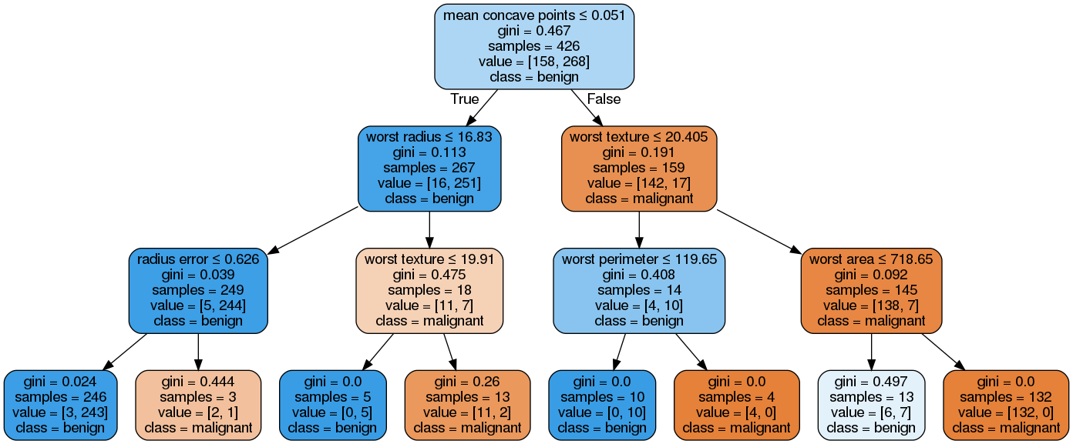

2. Decision Tree, criterion: “entropy”, features: 20, max_depth: 6
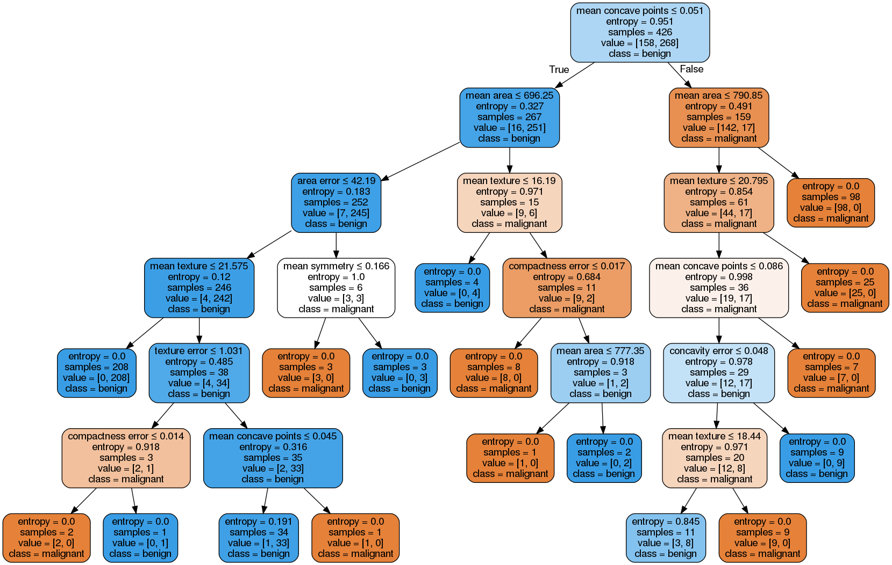

3. Random Forest, criterion: “gini”, features: 30, estimators: 15

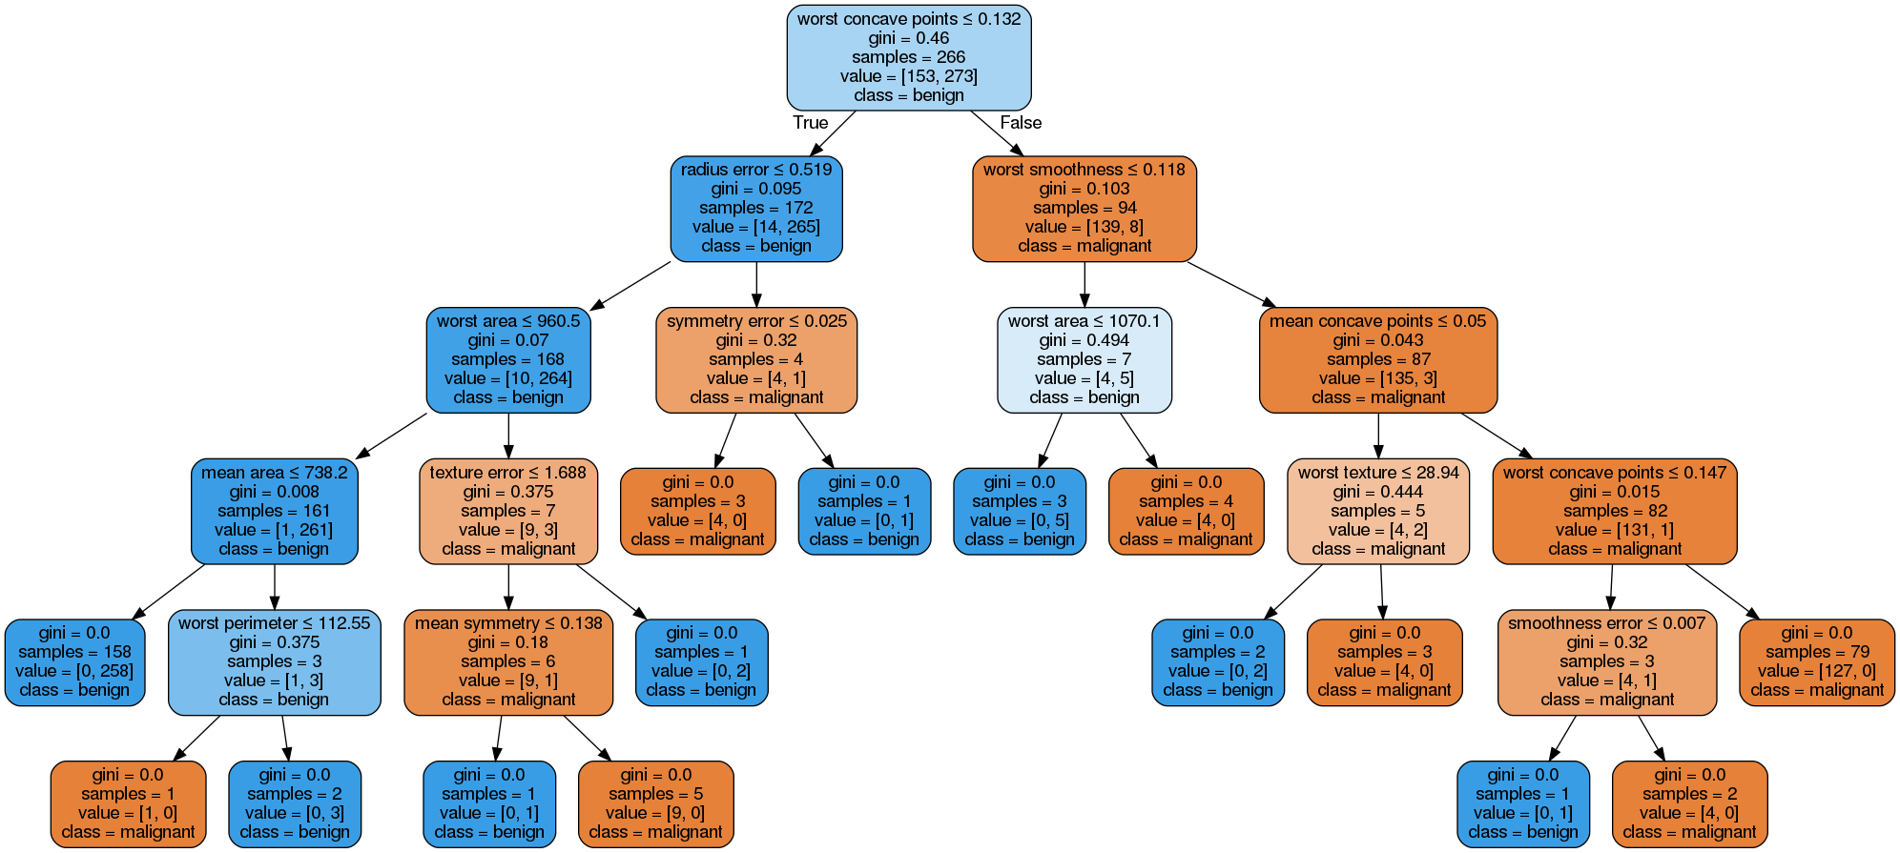

4. Random Forest, criterion: “entropy”, features: 25, estimators: 10
